江苏省常州环境监测中心

2019年1~3月常州市降尘监测结果简报

（第6期）

# 一、当月降尘情况分析

根据江苏省常州环境监测中心的采样分析结果，2019年3月常州市全市已建成的139个降尘监测点位共获取有效监测数据136个，全市均值为6.01吨/月·平方公里，环比上升0.91吨/月·平方公里。根据国务院《打赢蓝天保卫战三年行动计划》（国发〔2018〕22号）中“长三角地区不得高于5吨/月·平方公里”和《江苏省打赢蓝天保卫战三年行动计划实施方案》（征求意见稿）中“沿江8市各市不得高于5吨/月·平方公里”的要求，常州市降尘量略偏高（详见附表1）。

常州各辖市区降尘月均值在5.14~6.61吨/月·平方公里之间，钟楼区最低，新北区最高（图1）。从街区分布来看，全市40个街道和乡镇的降尘量在3.49~9.16吨/月·平方公里之间。其中，钟楼区新闸街道等共14个街道的降尘量低于5吨/月·平方公里，达到了国家要求；全市当月降尘量最高的10个乡镇（街道）从高到低依次为：南夏墅、孟河镇、洛阳镇、五星街道、罗溪镇、三井街道、西夏墅镇、荷花池街道、郑陆镇和遥观镇（详见附表2和附表3）。

本月监测点位中，江苏绿和环境科技有限公司和太湖菜场两个点位数据相对其他点位明显偏高，分别为20.2吨/月·平方公里和19.5吨/月·平方公里。经查，点位监测情况正常，因此，本月均纳入统计。

图1 2019年3月常州市中心城区降尘量辖区分布情况

# 二、累计降尘情况分析

1~3月，全市累计均值为5.75吨/月·平方公里。

对40个街道（乡镇）进行排名（详见附表4），其中，降尘浓度最高的十个乡镇依次为：南夏墅（8.27t/30d·km2）、孟河镇（7.68t/30d·km2）、郑陆镇（7.25t/30d·km2）、五星街道（7.05t/30d·km2）、新桥镇（6.97t/30d·km2）、洛阳镇（6.87t/30d·km2）、奔牛镇（6.71t/30d·km2）、罗溪镇（6.69 t/30d·km2）、荷花池街道（6.41t/30d·km2）、邹区镇（6.30t/30d·km2）。

# 三、国控点位周边3公里加密监测数据分析

**1、市监测站**

市监测站点位3月降尘值为5.9吨/月·平方公里。其周边加密监测点位降尘浓度在3.5~5.9吨/月·平方公里之间（图2）。其中，桃园路7号点位降尘浓度5.9吨/月·平方公里，其余点位降尘浓度均低于国控点位和5吨/月·平方公里标准值。

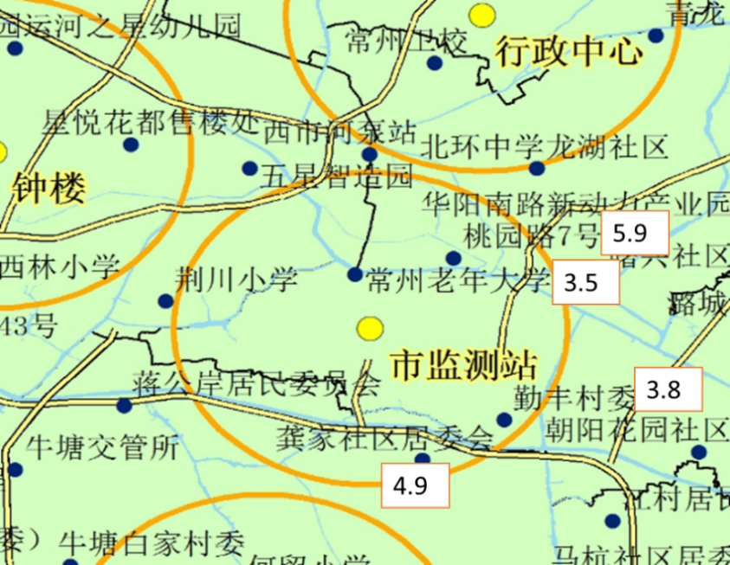

图2 市监测站周边3公里加密降尘浓度分布

**2、钟楼**

钟楼点位3月降尘值为5.9吨/月·平方公里。其周边加密监测点位降尘浓度在3.7~6.8吨/月·平方公里之间。其中，星悦花都售楼处点位降尘浓度6.8吨/月·平方公里，其余点位降尘浓度均低于国控点位和5吨/月·平方公里标准值。

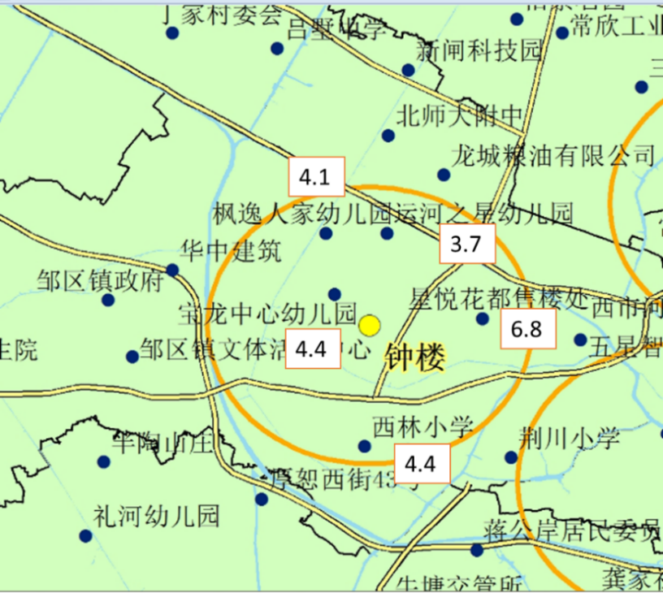

图3 钟楼点位周边3公里加密降尘浓度分布

**3、武进监测站**

武进监测站点位3月降尘值为3.8吨/月·平方公里。其周边加密监测点位降尘浓度在4.0~20.2吨/月·平方公里之间，且均高于国控站点浓度（图4）。其中，绿和环境科技有限公司、何留小学和鸣凰中心小学三个点位降尘浓度超过5吨/月·平方公里标准值。

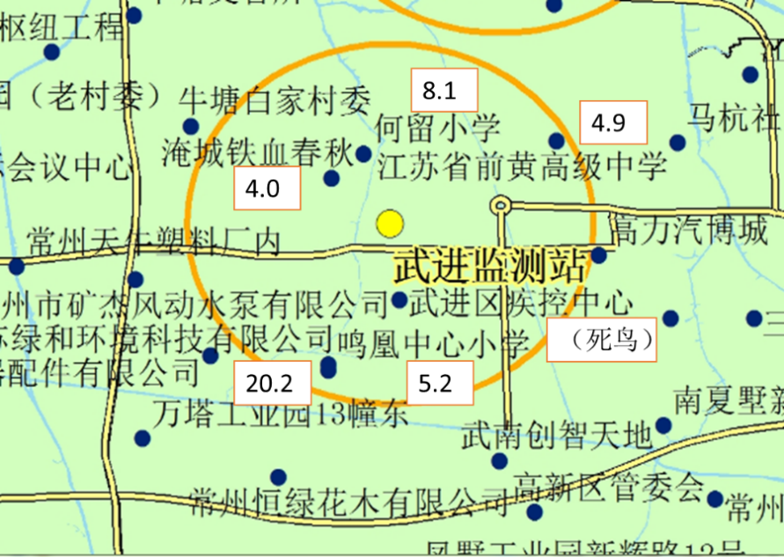

图4 武进监测站点位周边3公里加密降尘浓度分布

**4、经开区**

经开区点位3月降尘值为5.3吨/月·平方公里。其周边加密监测点位降尘浓度在4.2~9.9吨/月·平方公里之间（图4）。其中，东青韦家头、曙兴社区楼顶（二楼）、常丰村委三个点位降尘浓度超过国控站点。仅华阳南路新动力产业园东和潞城公园壹号幼儿园两个点位降尘浓度低于5吨/月·平方公里标准值。

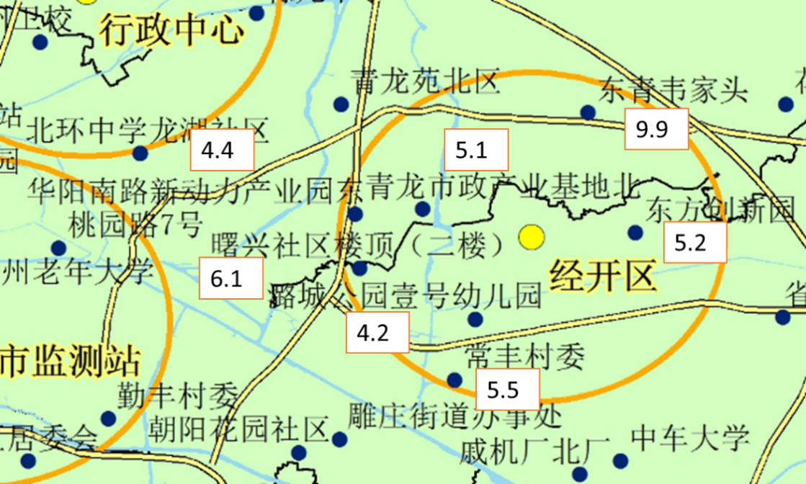

图5 经开区点位周边3公里加密降尘浓度分布

**5、安家**

安家点位3月降尘值为4.4吨/月·平方公里。其周边加密监测点位降尘浓度为3.8吨/月·平方公里（图4），且低于5吨/月·平方公里标准值。

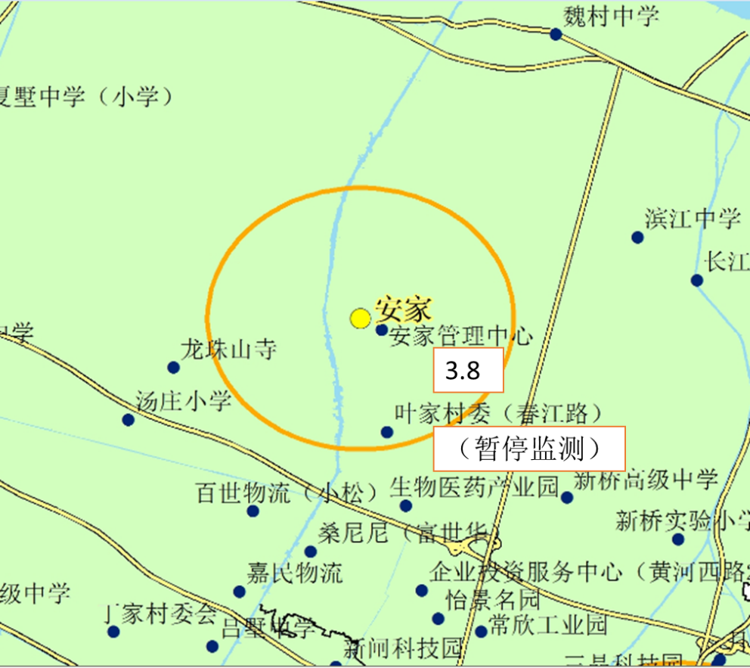

图6 安家点位周边3公里加密降尘浓度分布

**6、行政中心**

行政中心点位3月降尘值为4.6吨/月·平方公里。其周边加密监测点位降尘浓度在3.8~19.5吨/月·平方公里之间（图4）。其中，太湖菜场、常州卫校、龙湖社区和青龙中学四个点位降尘浓度超过国控站点。仅丰盛塑料公司、香滨湖幼儿园和北环中心三个点位降尘浓度低于5吨/月·平方公里标准值。

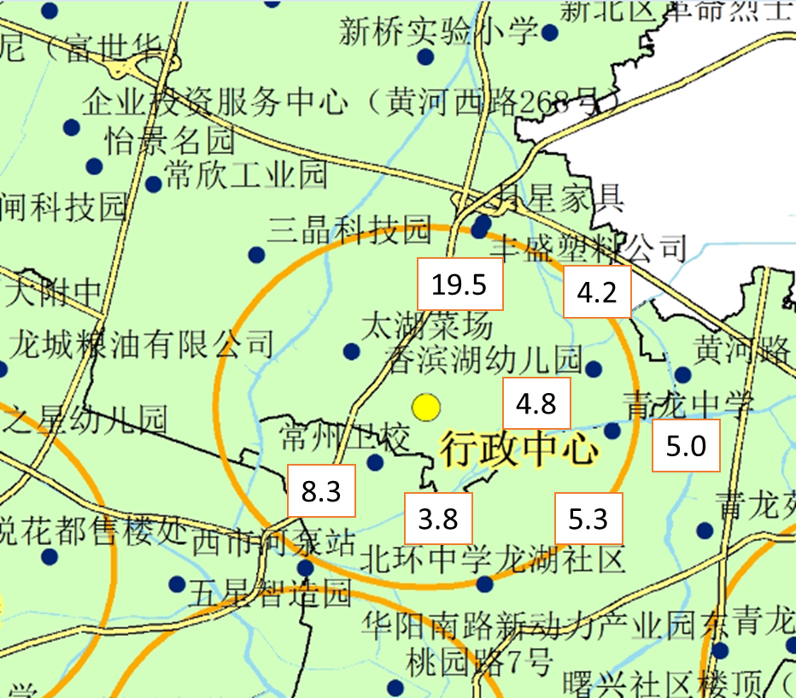

图7 行政中心点位周边3公里加密降尘浓度分布

附表1 2019年3月网格化降尘监测结果表

附表2 2019年3月及1~3月各辖市区降尘监测结果表

附表3 2019年3月各街道乡镇降尘监测结果表和排名情况

附表4 2019年1~3月各街道乡镇降尘量平均值排名情况

江苏省常州环境监测中心

2019年4月16日

附表1 2019年3月网格化降尘监测结果表 单位：t/（km2·30d）

| **序号** | **辖区** | **布设地点** | **所属街道** | **监测结果** | **备注** |
| --- | --- | --- | --- | --- | --- |
| 1 | 钟楼区 | 新闸科技园 | 新闸街道 | 4.4 |  |
| 2 | 钟楼区 | 北师大附中 | 新闸街道 | 3.6 |  |
| 3 | 钟楼区 | 龙城粮油有限公司 | 新闸街道 | 5.6 |  |
| 4 | 钟楼区 | 华中建筑 | 邹区镇 | 4.0 |  |
| 5 | 钟楼区 | 邹区镇政府 | 邹区镇 | 5.8 |  |
| 6 | 钟楼区 | 卜弋卫生院 | 邹区镇 | 5.9 |  |
| 7 | 钟楼区 | 邹区镇文体活动中心 | 邹区镇 | 4.3 |  |
| 8 | 钟楼区 | 枫逸人家幼儿园 | 北港街道 | 4.1 |  |
| 9 | 钟楼区 | 运河之星幼儿园 | 北港街道 | 3.7 |  |
| 10 | 钟楼区 | 宝龙中心幼儿园 | 北港街道 | 4.4 |  |
| 11 | 钟楼区 | 星悦花都售楼处 | 五星街道 | 6.8 |  |
| 12 | 钟楼区 | 五星智造园 | 五星街道 | 9.0 |  |
| 13 | 钟楼区 | 西市河泵站 | 荷花池街道 | 7.3 |  |
| 14 | 钟楼区 | 荆川小学 | 永红街道 | 3.8 |  |
| 15 | 钟楼区 | 西林小学 | 西林街道 | 4.4 |  |
| 16 | 天宁区 | 桃园路7号 | 天宁街道 | 5.9 |  |
| 17 | 天宁区 | 北环中学 | 红梅街道 | 3.8 |  |
| 18 | 天宁区 | 常州卫校 | 红梅街道 | 8.3 |  |
| 19 | 天宁区 | 常州老年大学 | 兰陵街道 | 3.5 |  |
| 20 | 天宁区 | 勤丰村委 | 茶山街道 | 3.8 |  |
| 21 | 天宁区 | 雕庄街道办事处 | 雕庄街道 | 4.6 |  |
| 22 | 天宁区 | 朝阳花园社区 | 雕庄街道 | 4.6 |  |
| 23 | 天宁区 | 黄河路 | 青龙街道 | 4.3 |  |
| 24 | 天宁区 | 青龙苑北区 | 青龙街道 | 4.1 |  |
| 25 | 天宁区 | 龙湖社区 | 青龙街道 | 5.3 |  |
| 26 | 天宁区 | 青龙中学 | 青龙街道 | 5.0 |  |
| 27 | 天宁区 | 华阳南路新动力产业园东 | 青龙街道 | 4.4 |  |
| 28 | 天宁区 | 青龙市政产业基地北 | 青龙街道 | 5.1 |  |
| 29 | 天宁区 | 泥河桥村委 | 郑陆镇 | 5.0 |  |
| 30 | 天宁区 | 花园村 | 郑陆镇 | 9.3 |  |
| 31 | 天宁区 | 东青韦家头 | 郑陆镇 | 9.9 |  |
| 32 | 天宁区 | 施家巷村委 | 郑陆镇 | 4.8 |  |
| 33 | 经开区 | 芙蓉村委 | 横山桥镇 | 5.8 |  |
| 34 | 经开区 | 横山桥镇政府 | 横山桥镇 | 4.2 |  |
| 35 | 经开区 | 省庄村委 | 横山桥镇 | 4.6 |  |
| 36 | 经开区 | 文体中心 | 横山桥镇 | 5.5 |  |
| 37 | 经开区 | 狄坂村委 | 横林镇 | 4.3 |  |
| 38 | 经开区 | 红联村委 | 横林镇 | 4.8 |  |
| 39 | 经开区 | 双蓉村委 | 横林镇 | 8.6 |  |
| 40 | 经开区 | 曙兴社区楼顶（二楼） | 潞城街道 | 6.1 |  |
| 41 | 经开区 | 潞城公园壹号幼儿园 | 潞城街道 | 4.2 |  |
| 42 | 经开区 | 东方创新园 | 潞城街道 | 5.2 |  |
| 43 | 经开区 | 常丰村委 | 丁堰街道 | 5.5 |  |
| 44 | 经开区 | 戚机厂北厂 | 丁堰街道 | 4.7 |  |
| 45 | 经开区 | 丁堰街道梅港村委 | 丁堰街道 | 3.8 |  |
| 46 | 经开区 | 中车大学 | 戚墅堰街道 | 5.4 |  |
| 47 | 经开区 | 新南村委宣家村57号 | 遥观镇 | 7.9 |  |
| 48 | 经开区 | 宋剑湖家园（洪庄村委） | 遥观镇 | 7.2 |  |
| 49 | 经开区 | 钱家村委曹塘村绿观园 | 遥观镇 | 7.5 |  |
| 50 | 经开区 | 遥观镇政府以西 | 遥观镇 | 6.4 |  |
| 51 | 经开区 | 遥观村下梅桥 | 遥观镇 | 9.1 |  |
| 52 | 经开区 | 渔庄村委 | 遥观镇 | 3.8 |  |
| 53 | 经开区 | 建农村委 | 遥观镇 | 9.4 |  |
| 54 | 经开区 | 剑湖村委 | 遥观镇 | 6.9 |  |
| 55 | 新北区 | 百世物流（小松） | 薛家镇 | 5.9 |  |
| 56 | 新北区 | 桑尼尼（富世华） | 薛家镇 | 10.0 |  |
| 57 | 新北区 | 叶家村委（春江路） | 薛家镇 | / | 暂停监测 |
| 58 | 新北区 | 企业投资服务中心（黄河西路268号） | 薛家镇 | 6.2 |  |
| 59 | 新北区 | 怡景名园 | 薛家镇 | 6.8 |  |
| 60 | 新北区 | 生物医药产业园 | 薛家镇 | 6.7 |  |
| 61 | 新北区 | 常欣工业园 | 薛家镇 | 4.8 |  |
| 62 | 新北区 | 丁家村委会 | 薛家镇 | 3.8 |  |
| 63 | 新北区 | 吕墅中学 | 薛家镇 | 8.2 |  |
| 64 | 新北区 | 嘉民物流 | 薛家镇 | / | 暂停监测 |
| 65 | 新北区 | 太湖菜场 | 三井街道 | 19.5 |  |
| 66 | 新北区 | 香滨湖幼儿园 | 三井街道 | 4.8 |  |
| 67 | 新北区 | 三晶科技园 | 三井街道 | 5.3 |  |
| 68 | 新北区 | 行政中心 | 三井街道 | 3.7 |  |
| 69 | 新北区 | 丰盛塑料公司 | 三井街道 | 4.2 |  |
| 70 | 新北区 | 月星家具 | 龙虎塘街道 | 3.4 |  |
| 71 | 新北区 | 新北区革命烈士纪念碑 | 龙虎塘街道 | 4.0 |  |
| 72 | 新北区 | 新桥高级中学 | 新桥镇 | 5.9 |  |
| 73 | 新北区 | 新桥实验小学 | 新桥镇 | / | 没水 |
| 74 | 新北区 | 汤庄小学 | 罗溪镇 | 4.6 |  |
| 75 | 新北区 | 罗溪中学 | 罗溪镇 | 8.6 |  |
| 76 | 新北区 | 龙珠山寺 | 罗溪镇 | 9.6 |  |
| 77 | 新北区 | 浦河实验学校 | 西夏墅镇 | 9.1 |  |
| 78 | 新北区 | 西夏墅中学（小学） | 西夏墅镇 | 5.5 |  |
| 79 | 新北区 | 奔牛初级中学 | 奔牛镇 | 6.6 |  |
| 80 | 新北区 | 九里幼儿园 | 奔牛镇 | / | 没水 |
| 81 | 新北区 | 孟河实验小学 | 孟河镇 | 6.4 |  |
| 82 | 新北区 | 孟城中学（小学） | 孟河镇 | 7.1 |  |
| 83 | 新北区 | 良旭车业 | 孟河镇 | 13.6 |  |
| 84 | 新北区 | 长江冲压件公司 | 春江镇 | 5.2 |  |
| 85 | 新北区 | 安家管理中心 | 春江镇 | 3.8 |  |
| 86 | 新北区 | 滨江中学 | 春江镇 | 4.6 |  |
| 87 | 新北区 | 魏村中学 | 春江镇 | 4.3 |  |
| 88 | 新北区 | 圩塘标准工业园 | 春江镇 | 6.2 |  |
| 89 | 武进区 | 礼嘉镇政府 | 礼嘉镇 | 4.1 |  |
| 90 | 武进区 | 礼嘉中学 | 礼嘉镇 | 4.8 |  |
| 91 | 武进区 | 吉丹洗涤剂有限公司 | 礼嘉镇 | 3.7 |  |
| 92 | 武进区 | 洛阳镇政府 | 洛阳镇 | 13.5 |  |
| 93 | 武进区 | 洛阳高级中学 | 洛阳镇 | 5.3 |  |
| 94 | 武进区 | 谈家头村委 | 洛阳镇 | 5.4 |  |
| 95 | 武进区 | 潘家小学 | 雪堰镇 | 4.6 |  |
| 96 | 武进区 | 新康村委 | 雪堰镇 | 5.2 |  |
| 97 | 武进区 | 雪堰中学 | 雪堰镇 | 4.3 |  |
| 98 | 武进区 | 竺山湖 | 雪堰镇 | 4.0 |  |
| 99 | 武进区 | 牛塘交管所 | 牛塘镇 | 4.9 |  |
| 100 | 武进区 | 厚恕西街43号 | 牛塘镇 | 8.7 |  |
| 101 | 武进区 | 丫河村幼儿园（老村委） | 牛塘镇 | 4.9 |  |
| 102 | 武进区 | 漕溪浜枢纽工程 | 牛塘镇 | 9.9 |  |
| 103 | 武进区 | 常州天牛塑料厂内 | 牛塘镇 | 4.9 |  |
| 104 | 武进区 | 常州市矿杰风动水泵有限公司 | 牛塘镇 | 4.3 |  |
| 105 | 武进区 | 常州中盈空调器配件有限公司 | 牛塘镇 | / | 没水 |
| 106 | 武进区 | 牛塘白家村委 | 牛塘镇 | 3.7 |  |
| 107 | 武进区 | 蒋公岸居民委员会 | 湖塘镇 | 7.6 |  |
| 108 | 武进区 | 淹城铁血春秋 | 湖塘镇 | 4.0 |  |
| 109 | 武进区 | 何留小学 | 湖塘镇 | 8.1 |  |
| 110 | 武进区 | 江村居民委员会旁佳骏纺织 | 湖塘镇 | 7.8 |  |
| 111 | 武进区 | 三勤居民委员会 | 湖塘镇 | 5.5 |  |
| 112 | 武进区 | 高力汽博城 | 湖塘镇 | / | 没水 |
| 113 | 武进区 | 武进区疾控中心 | 湖塘镇 | / | 有死鸟 |
| 114 | 武进区 | 鸣凰中心小学 | 湖塘镇 | 5.2 |  |
| 115 | 武进区 | 半陶山庄 | 西太湖 | 6.5 |  |
| 116 | 武进区 | 礼河幼儿园 | 西太湖 | 6.1 |  |
| 117 | 武进区 | 明都国际会议中心 | 西太湖 | 2.8 |  |
| 118 | 武进区 | 揽月湾 | 西太湖 | 6.0 |  |
| 119 | 武进区 | 南北十字河北闸站 | 西太湖 | 4.2 |  |
| 120 | 武进区 | 夏溪初级中学 | 嘉泽镇 | 4.2 |  |
| 121 | 武进区 | 成章中心小学 | 嘉泽镇 | 6.6 |  |
| 122 | 武进区 | 东方特钢 | 湟里镇 | 7.1 |  |
| 123 | 武进区 | 湟里镇东安村 | 湟里镇 | 5.1 |  |
| 124 | 武进区 | 湟里镇政府 | 湟里镇 | 3.7 |  |
| 125 | 武进区 | 江苏绿和环境科技有限公司 | 南夏墅 | 20.2 |  |
| 126 | 武进区 | 万塔工业园13幢东 | 南夏墅 | 5.5 |  |
| 127 | 武进区 | 滆湖疗养院 | 南夏墅 | 3.6 |  |
| 128 | 武进区 | 南夏墅新市民小学 | 南夏墅 | 7.9 |  |
| 129 | 武进区 | 常州市九华标牌有限公司对面新联村村委 | 南夏墅 | 13.0 |  |
| 130 | 武进区 | 消防中队 | 南夏墅 | 4.7 |  |
| 131 | 武进区 | 凤墅工业园新辉路12号 | 高新区 | 6.4 |  |
| 132 | 武进区 | 高新区管委会 | 高新区 | 10.0 |  |
| 133 | 武进区 | 武南创智天地 | 高新区 | 5.3 |  |
| 134 | 武进区 | 常州恒绿花木有限公司 | 高新区 | 4.0 |  |
| 135 | 武进区 | 常州科教城管委会 | 高新区 | 3.7 |  |
| 136 | 武进区 | 江苏省前黄高级中学 | 高新区 | 4.9 |  |
| 137 | 武进区 | 龚家社区居委会 | 高新区 | 4.9 |  |
| 138 | 武进区 | 马杭社区居委会 | 高新区 | 7.6 |  |
| 139 | 武进区 | 祝庄村村委 | 前黄镇 | 5.1 |  |
| 140 | 武进区 | 杨桥村村委 | 前黄镇 | 4.2 |  |
| 141 | 武进区 | 前黄镇政府 | 前黄镇 | 9.4 |  |

注：异常数据统计时已剔除。

附表2 2019年3月及1~3月各辖市区降尘监测结果表 单位：t/（km2·30d）

|  |  |  |  |  |  |
| --- | --- | --- | --- | --- | --- |
| **辖区** | **钟楼区** | **天宁区** | **经开区** | **新北区** | **武进区** |
| 当月降尘量 | 5.14 | 5.40 | 5.95 | 6.61 | 6.14 |
| 平均降尘量 | 5.50 | 5.61 | 5.65 | 5.86 | 5.84 |

附表3 2019年3月各街道乡镇降尘监测结果表和排名情况

单位：t/（km2·30d）

|  |  |  |  |  |  |  |  |
| --- | --- | --- | --- | --- | --- | --- | --- |
| **辖区** | **排名** | **街道乡镇** | **降尘量** | **辖区** | **排名** | **街道乡镇** | **降尘量** |
| 钟楼区 | **9** | 新闸街道 | 4.53 | 新北区 | **29** | 薛家镇 | 6.55 |
| **14** | 邹区镇 | 4.98 | **35** | 三井街道 | 7.48 |
| **5** | 北港街道 | 4.07 | **2** | 龙虎塘街道 | 3.67 |
| **37** | 五星街道 | 7.90 | **22** | 新桥镇 | 5.88 |
| **33** | 荷花池街道 | 7.34 | **36** | 罗溪镇 | 7.58 |
| **4** | 永红街道 | 3.84 | **34** | 西夏墅镇 | 7.35 |
| **7** | 西林街道 | 4.39 | **30** | 奔牛镇 | 6.59 |
| 天宁区 | **25** | 天宁街道 | 5.92 | **39** | 孟河镇 | 9.04 |
| **26** | 红梅街道 | 6.07 | **13** | 春江镇 | 4.82 |
| **1** | 兰陵街道 | 3.49 | 武进区 | **6** | 礼嘉镇 | 4.20 |
| **3** | 茶山街道 | 3.81 | **38** | 洛阳镇 | 8.03 |
| **10** | 雕庄街道 | 4.56 | **8** | 雪堰镇 | 4.49 |
| **12** | 青龙街道 | 4.71 | **24** | 牛塘镇 | 5.91 |
| **32** | 郑陆镇 | 7.28 | **28** | 湖塘镇 | 6.35 |
| 经开区 | **15** | 横山桥镇 | 5.03 | **16** | 西太湖 | 5.13 |
| **23** | 横林镇 | 5.89 | **19** | 嘉泽镇 | 5.43 |
| **17** | 潞城街道 | 5.18 | **18** | 湟里镇 | 5.29 |
| **11** | 丁堰街道 | 4.68 | **40** | 南夏墅 | 9.16 |
| **20** | 戚墅堰街道 | 5.44 | **21** | 高新区 | 5.84 |
| **31** | 遥观镇 | 7.27 | **27** | 前黄镇 | 6.20 |
| 备注 | 异常数据统计时已剔除，标红的为达标街道（乡镇） | | | | | | |

附表4 2019年1~3月各街道乡镇降尘量平均值排名情况 单位：t/（km2·30d）

| **排名** | **乡镇** | **降尘量** | **排名** | **乡镇** | **降尘量** |
| --- | --- | --- | --- | --- | --- |
| **1** | 兰陵街道 | 4.16 | **21** | 横山桥镇 | 5.60 |
| **2** | 新闸街道 | 4.38 | **22** | 三井街道 | 5.67 |
| **3** | 湟里镇 | 4.58 | **23** | 西夏墅镇 | 5.71 |
| **4** | 戚墅堰街道 | 4.61 | **24** | 牛塘镇 | 5.72 |
| **5** | 北港街道 | 4.63 | **25** | 潞城街道 | 5.82 |
| **6** | 丁堰街道 | 4.63 | **26** | 春江镇 | 5.96 |
| **7** | 龙虎塘街道 | 4.65 | **27** | 湖塘镇 | 6.03 |
| **8** | 前黄镇 | 4.74 | **28** | 雕庄街道 | 6.04 |
| **9** | 永红街道 | 4.78 | **29** | 遥观镇 | 6.20 |
| **10** | 青龙街道 | 4.83 | **30** | 嘉泽镇 | 6.26 |
| **11** | 雪堰镇 | 4.88 | **31** | 邹区镇 | 6.30 |
| **12** | 天宁街道 | 4.95 | **32** | 荷花池街道 | 6.41 |
| **13** | 西林街道 | 5.03 | **33** | 罗溪镇 | 6.69 |
| **14** | 薛家镇 | 5.06 | **34** | 奔牛镇 | 6.71 |
| **15** | 西太湖 | 5.08 | **35** | 洛阳镇 | 6.87 |
| **16** | 礼嘉镇 | 5.23 | **36** | 新桥镇 | 6.97 |
| **17** | 红梅街道 | 5.39 | **37** | 五星街道 | 7.05 |
| **18** | 横林镇 | 5.49 | **38** | 郑陆镇 | 7.25 |
| **19** | 茶山街道 | 5.51 | **39** | 孟河镇 | 7.68 |
| **20** | 高新区 | 5.60 | **40** | 南夏墅 | 8.27 |

注：标红的为达标乡镇。